Введение
Автотранспорт является источником загрязнения атмосферы, количество автомашин непрерывно растет, особенно в крупных городах; а вместе с этим растет валовой выброс вредных продуктов в атмосферу.
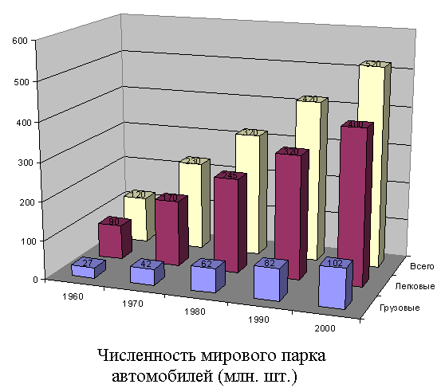

Токсическими выбросами ДВС являются отработавшие и картерные газы, пары топлива из карбюратора и топливного бака. Основная доля токсических примесей поступает в атмосферу с отработавшими газами ДВС. С картерными газами и парами топлива в атмосферу поступает ~45% С_{n}H_{n} от их общего выброса.
Исследования состава отработавших газов ДВС показывают, что в них содержится несколько десятков компонентов.
Рассмотрим компоненты содержащиеся в отработавших газах , а так же укажем влияние О.Г. на организм человека.

СОСТАВ ОТРАБОТАВШИХ ГАЗОВ

Отработавшие газы двигателей внутреннего сгорания имеют большое количество компонентов. Проведенные в Советском Союзе исследования показали, что газы содержат более 60 различных веществ. В состав газов входят:
- азот (N2) как основная часть отработавших газов;
- кислород (О2);
- углекислый газ (СО2) - конечный продукт окисления;
- пары воды (Н2О)-конечный продукт окисления;
- водород (Н2);
- окись углерода (СО) - продукт неполного сгорания топлива;
- окислы азота, присутствующие в основном в виде двух окислов: окиси (NO) и двуокиси (NO2);
- сернистый газ (SO2), сероводород (H2S) - неорганические газы, появляющиеся в отработавших газах в случае использования сернистых топлив;
- кислородосодержащие органические вещества, главным образом, альдегиды: формальдегид (НСНО), акролеин (CH3-CH-СHО), уксусный альдегид (СН3СНО), ацетальдегид (CH3CHO) и др.
- углеводороды: этап (С2Н6), метан (CH4), этилен (СH2-СH2), бензол (С6H6), пропан (С3Н8), ацетилен (СН-СН), толуол (С6H5СН3), m - ксилол [С6Н4(СН3)2], n -бутан (C4H10), n - нонан (С9Н20) и др.;
- свинец (Pb) или марганец (Мn) и их соединения - в случае применения антидетонационных присадок;
- сложные ароматические углеводороды полициклического строения (пирен, антрацен, бенз(а)пирен и др.);
- сажа.

Эти вещества присутствуют в них как в газообразных, так в жидких и твердых состояниях.
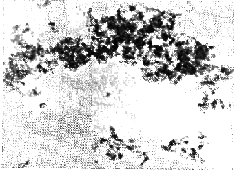

Сажа, взятая из отработавших газов двигателя ЯЛЗ-204

Отдельно следует остановиться на саже. При содержании 130 мг сажи в 1м3 отработавших газов они становятся видимыми, при содержании 600 мг в 1м3принимают цвет средней черноты. Исследования показали, что большинство частиц сажи, отфильтрованных из черного дыма (87-98%), имеют размеры в 0,04-0,50 мкм. В свою очередь они состоят из более мелких частиц размером 0,015-0,170 мкм. Форма частиц - круглая и овальная. Отдельные частицы собираются в группы и.; двух, десяти и более частиц, иногда формируясь в цепочки, включающие до 30 частиц, или собираясь в массы из 100-1000 частиц.

По результатам проведенных в Центральной научно-исследовательской и опытно-конструкторской лаборатории нейтрализации и проблем энергетики автомобилей и тракторов (ЛАНЭ) исследований на рис.1 показана сажа, задержанная в выпускном трубопроводе. Фотография сделана при помощи электронного микроскопа с общим увеличением в 35000 раз. Распределение частиц сажи по размерам представлено на рис.2. Удельная поверхность всех частиц сажи находится в пределах до 75 м2/г. Так как видимые отработавшие газы соответствуют содержанию 130 мг сажи в 1 м3газа, то это значит, что в этом же объеме имеется поверхность для возможного осаждения на ней канцерогенных веществ до 10 м2, а для отработавших газов средней черноты - до 45м2. Поэтому автомобильная сажа опасна не только как механический загрязнитель легких человека, но и как активный переносчик канцерогенных веществ.

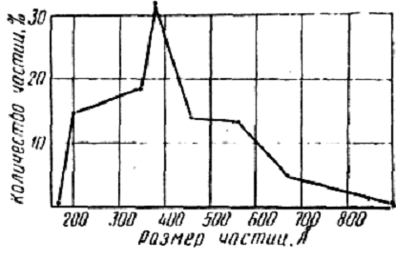

График распределения частиц сажи, содержащихся в отработавших газах двигателя ЯЛЗ-2СМ в зависимости от своих размеров

Количественный ориентировочный состав отработавших газов представлен в таблице 1.
Таблица 1
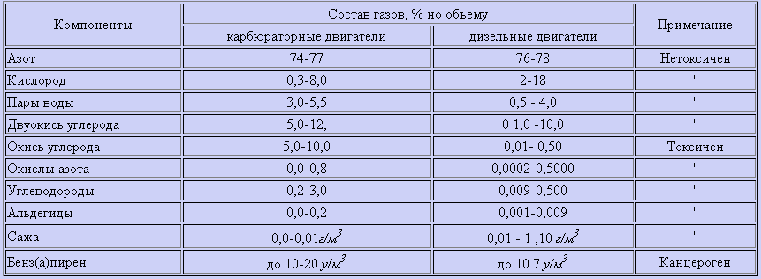

Примечание у (гамма) - эго одна миллионная часть грамма.

Содержание альдегидов минимально при нагрузке 40- 50% Nmax и увеличивается на 20-40% при переходе, как к режиму малых, так и больших нагрузок , а при переходе на холостой ход возрастает очень резко.

ДЕЙСТВИЕ ОСНОВНЫХ КОМПОНЕНТОВ ОТРАБОТАВШИХ ГАЗОВ НА ОРГАНИЗМ ЧЕЛОВЕКА

Окись углерода. В обычных условиях окись углерода это газ, не имеющий ни запаха, ни цвета. Окись углерода легче воздуха и легко распространяется в атмосфере. Под действием окиси углерода красные кровяные шарики-эритроциты теряют способность участвовать в очень важном для организма человека газовом обмене. Наступает кислородное голодание, сказывающееся прежде всего на центральной нервной системе.

При остром отравлении окисью углерода у человека наступает резкая слабость, отмечается шум в ушах, головокружение и головная боль, появляется боль в области сердца, тошнота, иногда рвота. Человек перестает ориентироваться в окружающей обстановке, у одних наступает сонливость, у других возбуждение. Иногда наблюдаются судороги, а нередко пострадавший теряет сознание.

Окись углерода в количестве свыше 0,01% по объему может вызвать признаки отравления, а при содержании ее в атмосфере 0,02% при вдыхании в течение нескольких часов возможно легкое отравление. Вдыхание воздуха с 0,12% СО через 30 мин вызывает легкое сердцебиение, через 1,5 ч головокружение, а через 2 ( головную боль, тошноту и частичную потерю сознания. Концентрация в воздухе окиси углерода 0,20-0,25% через 30 мин приводит к обморочному состоянию.

Окислы азота. В отработавших газах двигателей присутствуют два вида окислов азота: окись азота (NO) -бесцветный газ и двуокись азота (NO2)-газ красновато-бурого цвета с характерным запахом. Попадая в организм человека, они соединяются с водой, образуя в дыхательных путях соединения азотной и азотистой кислот. При отравлении окислами азота характерно наличие скрытого периода: человек, удовлетворительно чувствующий себя при работе с опасными концентрациями окислов азота, впоследствии тяжело заболевает.

Вдыхание с воздухом 0,01% окислов азота в течение 0,5-1,0ч может вызвать серьезные заболевания.

По действию на организм человека окислы азота приблизительно в десять раз опаснее окиси углерода.

Окислы азота раздражающе действуют на слизистые оболочки глаз, носа и рта.

Кроме того, окислы азота участвуют в процессах, ведущих к образованию смога.

Обычно для удобства сравнения содержаний окислов азота оба газа принято рассматривать в сумме с пересчетом на N2O5 по количеству атомов азота.

Альдегиды присутствуют в отработавших газах в основном в виде формальдегида и акролеина. Формальдегид в обычных условиях представляет собой газ с резким неприятным запахом. При охлаждении конденсируется в жидкость, кипящую при минус 210С, раздражающе действует па все слизистые оболочки и поражает центральную нервную систему. Как острое, так и хроническое отравление газообразным формальдегидом вызывает воспаление органов дыхания.

При концентрации формальдегида в атмосфере 0,007% наблюдается легкое раздражение дыхательных путей и слизистых оболочек глаз и носа, а при концентрации 0,18% уже сильное раздражение. Формальдегид обнаруживается по резкому запаху при его содержании в воздухе 0,0002 мг/л.

Акролеин - газ (при температурах ниже 52,50С - жидкость) с острым раздражающим запахом подгоревших жиров и масел. Очень ядовит. Пары его тяжелее воздуха. Сильно раздражает слизистые оболочки и обладает общим токсичным действием. Содержание в атмосфере 0,002% акролеина непереносимо, 0,0005%-трудно переносимо, 0,00008 - для человека не опасно.

Углекислый газ, это газ без цвета и запаха. Он тяжелее воздуха и скапливается в пониженных местах. Повышенное присутствие в атмосфере углекислого газа вызывает у человека учащенное дыхание. Только при содержании углекислого газа 20-25% по объему опасно для жизни.

Там, где скопление таких больших местных концентраций углекислого газа в атмосфере маловероятно (открытые объемы), Углекислый газ не следует относить к категории токсичных.

Сернистый газ и сероводород оказывают сильное раздражающее действие на слизистые оболочки глаз и органов обоняния, губят растения и участвуют в образовании смогов.

Углеводороды. Помимо того, что сами углеводороды токсичны, они под воздействием солнечного света дополнительно вступают в реакции с окислами азота, образуя озон и перекиси. Последние вызывают раздражение глаз, горла, носа, губят растения.

Канцерогенные вещества. К числу канцерогенных веществ в отработавших газах следует отнести бенз(а)пирен и ряд других.

Исследования показывают, что для возникновения злокачественной опухоли необходим непосредственный контакт канцерогенного вещества с живой тканью, причем опухоль появляется, как правило, на месте этого контакта.

Непосредственный контакт практически может быть получен смазыванием канцерогеном отдельных участков организма или внутренней его инъекцией. Поэтому долгое время считалось, что вдыхание канцерогенных веществ не вызывает рака легких. Однако позднее было установлено, что в случае попадания в легкие канцерогенных веществ, осевших на пылевидных частицах, они получают возможность задерживаться в организме и соприкасаться с его тканью. В отработавших газах переносчиками канцерогенных веществ могут являться частицы сажи. Попадая в организм человека, канцероген не выводится из него до конца человеческой жизни. Накопление его до опасных концентраций идет постепенно. Это одна из причин того, что несмотря на общее повышение жизненного уровня всего человечества, продление среднего срока жизни люден, бурное развитие промышленности и автомобильного транспорта в частности, привело к увеличению удельного веса смертности от рака легких. В Англии, например, за период 1900-1952 гг. смертность от рака возросла в 43 раза. На содержание канцерогенных веществ в воздухе нет и не должно быть санитарных норм. Этих веществ вообще не должно быть в воздухе, поэтому обязательно следует говорить об ограничении их выброса.

Сажа, как и любая мелкая пыль, засоряет дыхательные пути, раздражает их и может явиться причиной хронических заболевании носоглотки. Попадая в Легкие, она вызывает и легочные заболевания. Но главная опасность сажи заключается в том, что она может являться переносчиком канцерогенных веществ.

Соединения свинца, присутствующие в отработавших газах, в случае применения жидкости с ТЭС являются ядами, поражающими все органы и ткани организма. Особенно вредно они влияют па детский организм. Даже при малом отравлении происходит отставание в физическом развитии, росте и увеличении веса, появляются нервные заболевания, снижается количество гемоглобина и эритроцитов в крови.

Опасность отравления соединениями свинца усугубляется тем, что с течением времени свинец не улетучивается из организма, а так же, как и канцерогенные вещества накапливается в нем до опасных концентрации. Попадать в организм соединения свинца могут как через органы дыхания, так и через кожу. В силу этого в ряде городов СССР запрещено применение этилированного бензина.

Токсичными являются и сами углеводородные топлива, особенно бензины, точнее их пары. О степени токсичности паров бензина можно судить по следующим данным: предельно допустимая среднесуточная концентрация окиси углерода в воздухе-1 мг/м3, паров.

Содержание

Введение………………………………………………………..

Состав отработавших газов……………………………………………

Действие основных компонентов отработавших газов на организм человека…………………………………………………………………

Действие основных компонентов отработавших газов на
окружающую среду………………………………………………… ...

Заключение……………………………………………………………..

Список литературы…………………………………………………….

Список литературы

- Бернард Н. Наука об окружающей среде. - М.: Мир, 1993
- Болбас М.М. Основы промышленной экологии. Москва: Высшая школа, 1993
- Владимиров А.М. и др. Охрана окружающей среды. Санкт-Петербург: Гидрометеоиздат 1991
- Радзевич Н.Н., Пашканг К.В. Охрана и преобразование природы. – М.: Просвещение, 1986
- Экология, окружающая среда и человек/под ред. Ю.В.Новикова. Издательско-торговый дом «Гранд», Москва, 1998

Федеральное агентство по образованию
Государственное образовательное учреждение высшего профессионального образования
ВОЛГОГРАДСКИЙ ГОСУДАРСТВЕННЫЙ ТЕХНИЧЕСКИЙ УНИВЕРСИТЕТ
(ВолгГТУ)

Кафедра «Политология»

Семестровая работа по дисциплине:
Экологические проблемы автомобильного транспорта
на тему:
«Токсичность отработавших газов ДВС. Воздействие отработавших газов на организм человека и окружающую среду»

Выполнил: Капустин Е.Д. АТ-313
Проверил: доц. Иванов Ю.В.

Волгоград 2010

Действие основных компонентов отработавших газов на
окружающую среду

Основной вклад в загрязнение атмосферы вносят автомобили, работающие на бензине (в США на их долю приходится около 75 %), затем самолеты (примерно 5 % ), автомобили с дизельными двигателями (около 4 %), тракторы и другие сельскохозяйственные машины (около 4 % ), железнодорожный и водный транспорт (примерно 2 %). К основным загрязняющим атмосферу веществам, которые выбрасывают подвижные источники (общее число таких веществ превышает 40), относятся оксид углерода (в США его доля в общей массе составляет около 70 %), углеводороды (примерно 19 %) и оксиды азота (около 9 % ). Оксид углерода (CO) и оксиды азота (N0x) поступают в атмосферу только с выхлопными газами, тогда как не полностью сгоревшие углеводороды (HnСm ) поступают как вместе с выхлопными газами (что составляет примерно 60 % от общей массы выбрасываемых углеводородов), так и из картера (около 20 %), топливного бака (около 10 %) и карбюратора (примерно 10 %); твердые примеси поступают в основном с выхлопными газами (90 %) и из картера (10 %).
Наибольшее количество загрязняющих веществ выбрасывается при разгоне автомобиля, особенно при быстром, а также при движении с малой скоростью (из диапазона наиболее экономичных). Относительная доля (от общей массы выбросов) углеводородов и оксида углерода наиболее высока при торможении и на холостом ходу, доля оксидов азота - при разгоне. Из этих данных следует, что автомобили особенно сильно загрязняют воздушную среду при частых остановках и при движении с малой скоростью.
Создаваемые в городах системы движения в режиме "зеленой волны", существенно сокращающие число остановок транспорта на перекрестках, призваны сократить загрязнение атмосферного воздуха в городах. Большое влияние на качество и количество выбросов примесей оказывает режим работы двигателя, в частности соотношение между массами топлива и воздуха, момент зажигания, качество топлива, отношение поверхности камеры сгорания к ее объему и др. При увеличении отношения массы воздуха и топлива, поступающих в камеру сгорания, сокращаются выбросы оксида углерода и углеводородов, но возрастает выброс оксидов азота.
Несмотря на то что дизельные двигатели более экономичны, таких веществ, как СО, HnCm, NОx, выбрасывают не более, чем бензиновые, они существенно больше выбрасывают дыма (преимущественно несгоревшего углерода), который к тому же обладает неприятным запахом создаваемым некоторыми несгоревшими углеводородами). В сочетании же с создаваемым шумом дизельные двигатели не только сильнее загрязняют среду, но и воздействуют на здоровье человека гораздо в большей степени, чем бензиновые.
Основные компоненты, выбрасываемые в атмосферу при сжигании различных видов топлива в двигателях всех видов, - нетоксичные диоксид углерода СО₂ и водяной пар Н₂О. Однако кроме них в атмосферу выбрасываются и вредные вещества, такие как оксид углерода, оксиды серы, азота, соединения свинца, сажа, углеводороды, в том числе канцерогенный бензапирен С₂₀Н₁₂, несгоревшие частицы топлива и т.п.

Заключение
Охрана природы - задача нашего века, проблема, ставшая социальной. Снова и снова мы слышим об опасности, грозящей окружающей среде, но до сих пор многие из нас считают их неприятным, но неизбежным порождением цивилизации и полагают, что мы ещё успеем справиться со всеми выявившимися затруднениями.
Однако воздействие человека на окружающую среду приняло угрожающие масштабы. Чтобы в корне улучшить положение, понадобятся целенаправленные и продуманные действия. Ответственная и действенная политика по отношению к окружающей среде будет возможна лишь в том случае, если мы накопим надёжные данные о современном состоянии среды, обоснованные знания о взаимодействии важных экологических факторов, если разработает новые методы уменьшения и предотвращения вреда, наносимого Природе Человеком.

